Pozdravljen/a! Tukaj se nahaja nekaj receptov, ki jih lahko v naslednjih dneh preizkusiš skupaj s tvojimi starši. Pa veselo kuhanje ti želim!
Si že kdaj poizkusil/a te puhaste palačinke, ki jih lahko vidiš v ameriških filmih? No, tukaj te čaka recept zanje.  Ameriške palačinke  Sestavine:  4 lončki bele gladke moke  2 jajci  4 lončki mleka  1 pecilni prašek  6 žličk sladkorja  1 žlička soli  Postopek:  V posodo daj moko, sol in pecilni prašek in vse skupaj dobro pomešaj. V eno posodo daj rumenjake, v drugo beljake, ki jih stepeš v sneg. Rumenjakom dodaj sladkor in mleko ter zmešaj z mešalnikom. Zmes dodaj posodi z moko, soljo in pecilnim praškom. S kuhalnico dobro premešaj beljake in dobljeno zmes.  Z majhno zajemalko zajemi zmes in jo zlij na sredino teflonske ponve, da se razlije v premer okoli 10 cm in zapeci, dokler se ne pojavijo mehurčki. Nato obrni in peci do zlato rjave barve. Pri peki palačink naj ti pomagajo starši!  Palačinke namaži z marmelado, čokoladnim namazom ali pa jih prelij z javorjevim sirupom. Njami … | Recept, ki te bo v teh dneh malo spomnil na šolo in šolske klopi. Namaz pripravi večer prej in ga daj čez noč v hladilnik.  Jajčni namaz  Sestavine:  5 jajc  3 zvrhane žlice majoneze  2 žlici kisle smetane  žlička gorčice  5 srednje velikih kislih kumaric  en manjši korenček  30 ml olivnega olja  sol  poper  Postopek:  Korenček operi, olupi in skuhaj.  Vzemi 5 jajc in jih skuhaj na trdo kuhano in popolnoma ohladi.  Skuhan korenček in kumarice na drobno sesekljaj (pomoč staršev!), nasekljane kumarice popivnaj s papirnato brisačo.  V večji skledi z vilicami pretlači trdo kuhana jajca.  Ločeno zmešaj majonezo, kislo smetano, gorčico in olivno olje. To pa potem vmešaj k pretlačenim rumenjakom, kumaram in korenju.  Vse še začini s poprom, soljo, premešaj in postavi v hladilnik čez noč.  Postrezi s kruhom ali na rezini popečenega toasta. Dober tek!  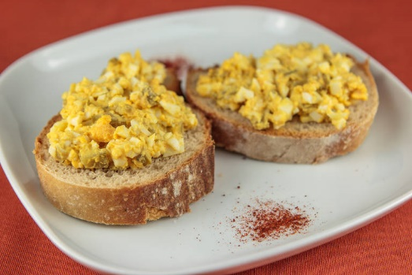

Mislim, da je pravi čas, da se lotiš tudi peke piškotov. Takšnih slastnih, ki se, še posebej ko so sveži, kar raztopijo v ustih.

Čokoladni razpokančki

Sestavine:  50 g masla  220 g čokolade za kuhanje  2 jajci  50 g sladkorja  1 vaniljev sladkor  210 g ostre moke  $\frac{1}{2}$ pecilnega praška  60 g sladkorja v prahu – za povaljat kroglice | Postopek:  Na zmernem ognju raztopiš maslo in vanj nalomiš čokolado. Med neprestanim mešanjem raztopiš čokolado. Nekoliko ohladiš (pomoč staršev!).  Jajca zmiksaš s sladkorjem in vaniljevim sladkorjem ter dodaš stopljeno čokolado (ki ne sme biti prevroča, saj lahko jajca zakrknejo) in pecilni prašek. Na koncu s kuhalnico vmešaš še moko. Maso postavi za 1 uro v hladilnik.  Maso vzemi iz hladilnika in oblikuj kroglice v velikosti manjšega oreha. Vsako kroglico povaljaj v sladkornem prahu in jih zlagaj na pekač, ki je obložen s peki papirjem.  Peci na 180º C približno 8 minut. Piškoti so pečeni, ko lepo razpokajo. Iz pečice jih vzemi, ko so še mehki in jih ohladi kar na pekaču.

A si za eno zdravo sladico? Ki jo lahko pripraviš po kosilu, nič pa ne bo narobe, če si jo privoščiš že kar za zajtrk.

Pečene banane z medom

Sestavine:  banane  maslo  med | Postopek:  Banane olupi in prereži počez, da dobiš dve enako debeli bananini polovički.  V teflonski ponvi stopiš maslo in dodaš nekaj čajnih žličk poljubnega medu. Banane popečeš z obeh strani in ponudiš še vroče s stepeno sladko smetano ali sladoledom.  Dober tek!

Recept za en preprost nekvašen njami kruhek.

Česnov nekvašen kruh

Sestavine:  250 g moke  250 g navadnega jogurta  1 čajna žlička pecilnega praška  1 ščepec soli  I jedilna žlica olja  2 stroka česna | Postopek:  Moko skupaj s soljo in pecilnim praškom zamešaj v posodi. Nato počasi z žlico dodajaj jogurt, dokler ne dobiš gladkega testa.  Testo razdeli na 4 enake dele in ga razvaljaj s pomočjo valjarja v 2 cm debele palačinke. Naredi zareze v kruh z nožem (kot je prikazano na sliki, zarez je lahko veliko več).  Česen na drobno nasekljaj (pomoč staršev!), zmešaj z olivnim oljem in premaži po kruhu. Da nadev med peko ne odpade, obloženi kruh še enkrat nežno povaljaj, lahko tudi malce posoliš in nato spečeš na pomaščeni ponvi na srednji temperaturi.  * Pri nadevih si lahko tudi malce kreativen/na in kruhke obložiš z različnimi sestavinami, npr. olive, čebula, posušen paradižnik, origano …

